Отчет по тестированию панели навигации

Проверим работу кнопок навигации

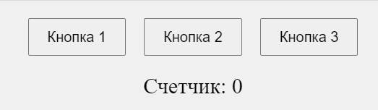

Рисунок 1 – Вид кнопок

При нажатии на первую кнопку должен происходить переход на любую внешнюю страницу, проверим это:

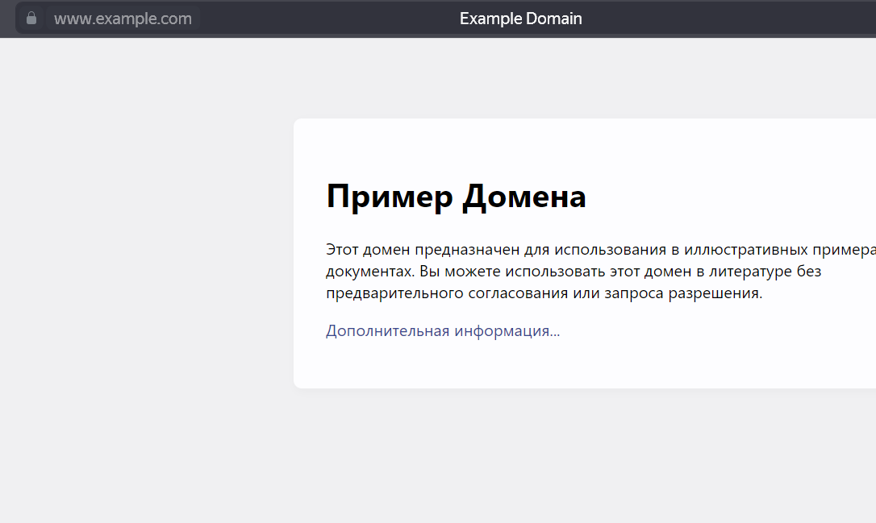

Рисунок 2 – проверка работы первой кнопки

Первая кнопка работает корректно, переходим к проверке второй кнопки. При нажатии на нее должен срабатывать счетчик и каждый раз прибавляться 1.

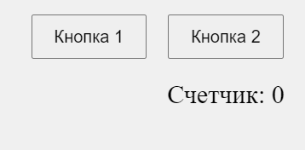

Рисунок 3 – Счетчик до нажатия на кнопку

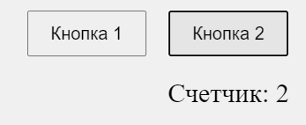

Рисунок 4 – счетчик после нажатия на кнопку

Вторая кнопка также работает отлично. Теперь приступаем к последней кнопке. При нажатии должен меняться фон.



Рисунок 5 – Фон до нажатия



Рисунок 6 – Фон после нажатия

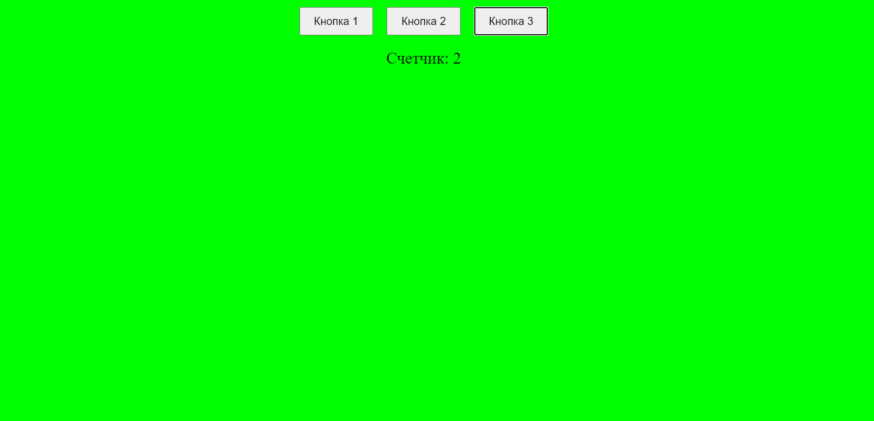

Рисунок 7 – Фон при нажатии на кнопку еще раз

Третья кнопка также работает. На этом тестирование завершено, и модно сказать, что все успешно.